新 书 推 荐
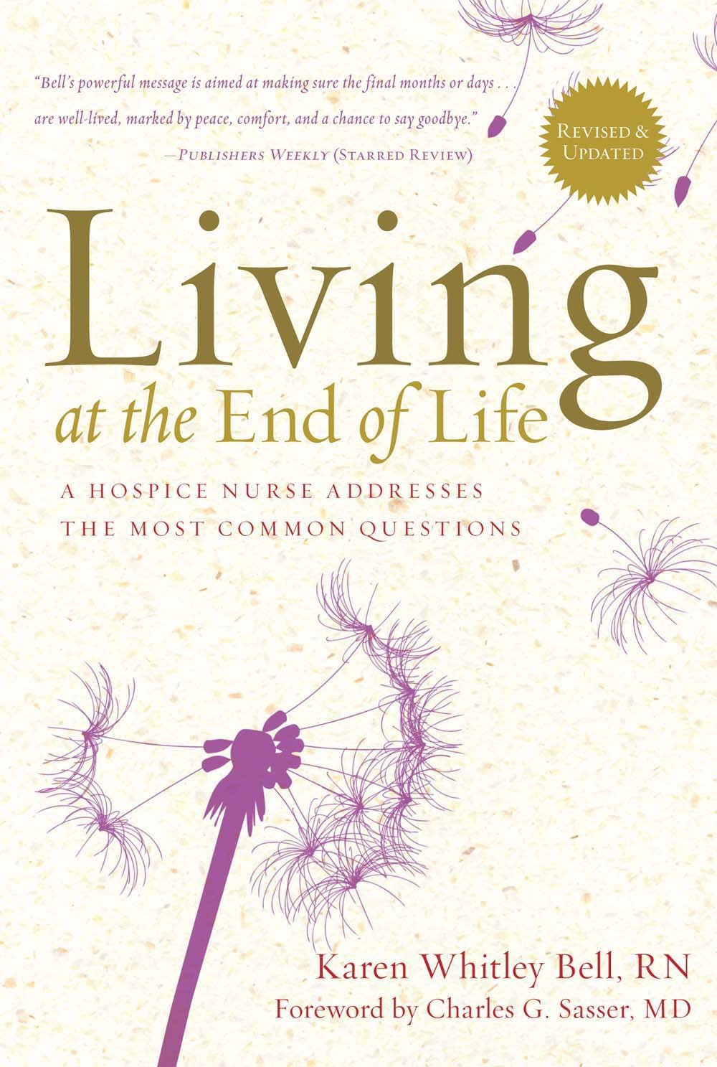
中文书名：《生命的尽头：一位临终关怀的护士解决了最常见的问题》
英文书名：Living at the End of Life: A Hospice Nurse Addresses the Most Common Questions
作 者：Karen Whitley Bell
出 版 社：Sterling
代理公司：ANA/Alina Lin
页 数：256页
出版时间：2018年1月
代理地区：中国大陆、台湾
审读资料：电子稿
类 型：大众社科

内容简介：

这是一本关于临终关怀的图书的更新版——既给病人也给护理者。

在关于临终关怀和其他临终关怀的选择上，这个温暖而有信息的资源现在得到了更新。它更新了新的序言，也修订了关于这些老年人需要更多的长期护理和支持的指南，对于止痛药物的建议以及为那些能够治疗但不能治愈的疾病的人们提供的建议。这是由一位临终关怀的护士写的，在《生命的尽头》让我们相信，这段艰难的时光也为我们提供了探索和重新发现生活中更丰富意义的机会。根据贝尔多年的经验，她为临终关怀和生命最后旅程的各个方面提供了一个全面而深刻的指南。对于临终关怀的人们以及他们的朋友和家人来说，这是一种不可或缺的、值得信赖的安慰和精神治疗的源泉。

作者简介：

凯伦·惠特利贝尔（Karen Whitley Bell），是一个有20多年经验的临终关怀护士。她住在西雅图，在那里她倡导临终权利和临终关怀的发展。

媒体评价：

对上一版本《《生命的尽头》的赞美：
“简单而又善解人意，带着一种易于驾驭的风格，贝尔详细介绍了在物理和精神上的期望，包括实际的考虑以及应对损失的方法。”
----《出版者周刊》（Publishers Weekly）

谢谢您的阅读！
请将回馈信息发至：林凤娇 (Alina Lin)
安德鲁 · 纳伯格联合国际有限公司北京代表处
北京市海淀区中关村大街甲59号中国人民大学文化大厦1705室
邮编：100872
电话：010-88810959
传真：010-82504200
Email：alina@nurnberg.com.cn
网址：http://www.nurnberg.com.cn
微博：http://weibo.com/nurnberg
豆瓣小站：http://site.douban.com/110577/
微信订阅号：ANABJ2002

